Samenvatting van sk h1 t/m h2.3

stofeigenschappen
⦁ een stof kun je herkennen aan de stof eigenschappen
⦁ stoffen die je kunt weergeven met een getal noem je stof constanten
⦁ dichtheid = massa : volume
⦁ grootheid: eigenschappen die je kan meten (massa, volume en dichtheid)
⦁ eenheid: waarmee je eigenschappen kunt uitdrukken (meter, gram en liter)

⦁ veiligheid
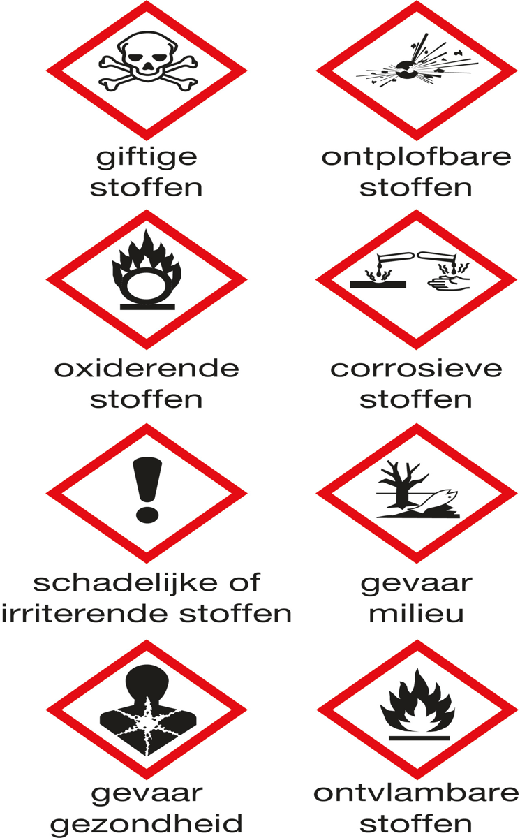
⦁ je moet de gevaren pictogrammen kennen
⦁de grens waarde van de stof geeft aan hoeveel van de stof in 1 m3 aanwezig mag zijn
⦁bij een gasbrander gebruik je de gele vlam als pauzevlam, de kleurloze vlam om iets te verwarmen en de ruisende vlam om een grote hoeveelheid te verwarmen.
⦁gedestilleerd water is water waar opgeloste stoffen uit zijn verwijderd
⦁je noemt dingen die je doet handelingen. wat je kunt zien, horen,voelen en ruiken zijn waarnemingen. uit waarnemingen kun je een conclusie trekken.

Faseveranderingen
• Bij een temperatuur die lager is dan het smeltpunt is de stof vast
• Bij een temperatuur die tussen het smeltpunt en het kookpunt ligt is de stof vloeibaar
• Bij een temperatuur die hoger dan het kookpunt ligt is de stof gasvormig
ijs, water en waterdamp bestaan alle 3 uit water toch ziet het er anders uit, dat komt door faseveranderingen.
De fase waarin een stof voorkomt, geef je aan doormiddel van een letter tussen haakjes .
⦁ Als een stof vast is schrijf je er (s) achter, de s staat voor solid
⦁ Als een stof vloeibaar is schrijf je er (l) achter, de l staat voor liquid
⦁ Als een stof gasvormig is schrijf je er (g) achter, de g staat voor gas
Fase driehoek
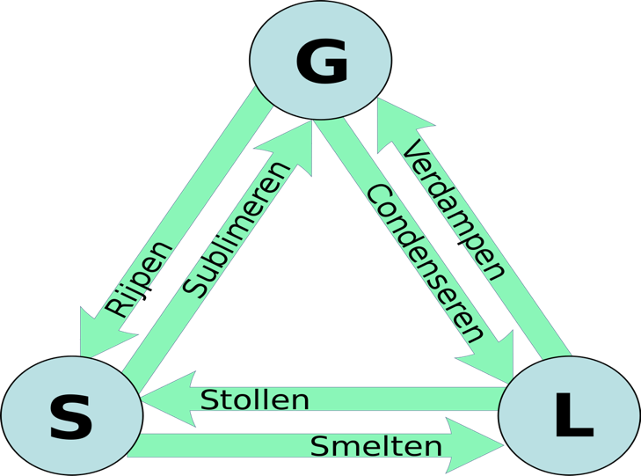
Elke fase verandering heeft zijn eigen naam. Stoffen kunnen van de ene fase naar de andere gaan. Je moet deze fase veranderingen goed kennen.

Celsius naar Kelvin Temperatuur geef je aan in Celsius maar in de wetenschap gebruik je Kelvin. Je kunt Celsius omrekenen in Kelvin
⦁°C naar K = + 273 ⦁K naar °C = – 273

Zuivere stoffen en mengsels
⦁ Een zuivere stof bestaat uit 1 stof en heeft een smelt- en kookpunt
⦁ Een mengsel bestaat uit meerdere stoffen en heeft een smelt- en kook traject
Omdat een mengsel uit meerdere stoffen bestaat hebben al die stoffen een verschillend smelt- en kookpunt. Dat noem je een traject.

Paragraaf 2.1 soorten mengsels
Oplossingen en suspensies.
Een oplossing bestaat uit twee of meer stoffen. Een voorbeeld van mengsels met een vloeistof zijn thee en sinaasappelsap. Thee is een oplossing. Een oplossing is een helder mengsel van een stof in een vloeistof. In een oplossing is de opgeloste stof zo fijn verdeeld dat de vloeistof helder en doorzichtig is. Nog meer voorbeelden van oplossingen zijn: cola, drinkwater, appelsap en brandspiritus. Sinaasappelsap is een suspensie. Een suspensie is een troebel mengsel van een vaste stof in een vloeistof. Door een suspensie kun je niet heen kijken, de deeltjes in de vloeistof zijn vaak zo groot dat ze naar de bodem zakken. Daarom moet je sinaasappelsap schudden voor gebruik. Andere voorbeelden van suspensies zijn: vloeibaar schuurmiddel, modderwater en melk. Een suspensie is nooit kleurloos, maar altijd gekleurd of wit.
Een oplossing is een helder mengsel van een vastestof/vloeistof met een andere vloeistof. Een emulsie is een troebel mengsel van een vaste stof en een vloeistof.
Emulsies en andere mengsels.
Niet elke troebele stof is een suspensie. Vet mengt pas met water als je een hulpstof gebruikt, een emulgator. Een troebel mengsel van twee vloeistoffen heet een emulsie. De waterdeeltjes in het vet zijn zo groot dat de vloeistof troebel is, net als bij een suspensie. Als benzine op water drijft, kun je afwasmiddel op het water spuiten. Dan mengt de olie wel met het water, het afwasmiddel is hier de emulgator (hulpmiddel). Zonder emulgator zal een emulsie snel weer ontmengen. Door verschil in dichtheid zie je de twee vloeistoffen boven elkaar dat vormt een tweelagensysteem. Bijvoorbeeld olie blijft op water drijven dat vormt dan een tweelagensysteem.
Voorbeelden van mengsels waar je niet doorheen kunt kijken:
- Rook is een mengsel van een vastestof in een gas.
- Schuim is een mengsel van een gas in een vloeistof.
- Nevel is een mengsel van een vloeistof in een gas.
Gassen mengen zich altijd tot een gasfase. Een mengsel van gassen is dus altijd doorzichtig. Een emulsie is een troebel mengsel van twee vloeistoffen.
Een emulgator zorgt ervoor dat de emulsie niet te snel scheidt in een tweelagensysteem. Ander mengsels waarbij de twee stoffen zich in verschillende fasen bevinden zijn: rook, schuim en nevel.

Paragraaf 2.2 scheiden van mengsels

Scheiden door verschil in stofeigenschappen. Het uit elkaar halen van stoffen in een mengsel heet scheiden. De stoffen waaruit een mengsel bestaat, verschillen in een aantal stofeigenschappen. Van deze verschillen maak je gebruik als je stoffen gaat scheiden. Bij de vormen van scheiden gebruik je: bezinken, extraheren en filtreren, daarvoor heb je de volgende practicum middelen nodig: een trechter, bekerglas en een erlenmeyer.
Bezinken en filtreren.
Een suspensie en een emulsie zijn troebele mengsels. Na een tijdje scheiden de mengsels vanzelf. In een suspensie en een emulsie zakt de stof met de grootste dichtheid naar de bodem. Dat heet bezinken. Bezinken kun je gebruiken om suspensies en emulsies te scheiden. Je kunt bijvoorbeeld ook aarde uit het water halen met de scheidingsmethode filtreren. Je maakt dan gebruik van het verschil in deeltjesgrootte. Omdat de korreltjes in de aarde veel groter zijn dan de deeltjes waar water uit bestaat, kun je de aarde uit het mengsel met een filter zeven. Als je de suspensie door een filter giet, blijft de aarde in de filter zitten en loopt het water door het filter heen. Dit heet filtreren. De vaste stof die achter blijft in het filter noem je het residu, de stof die door het filter loopt noem je het filtraat.
Bij bezinken zakt de stof met de grootste dichtheid naar de bodem.
Filtreren berust op een verschil in deeltjesgrootte. Bij filtreren blijft de vaste stof als residu op het filter achter. De vloeistof die door het filter loopt is het filtraat.
Extraheren.
Bij Extraheren voeg je aan het mengsel een oplosmiddel toe, het extractiemiddel. Hierin lost één stof van het mengsel wel op en het andere niet. Extraheren houdt dus in: Een stof uit een geheel/elkaar halen.
Extraheren berust op een verschil tussen de oplosbaarheid. Bij extraheren lost één stof van het mengsel op in het extractiemiddel en de andere niet.

Rendement.
Het rendement is de verhouding van de praktische opbrengst en de theoretische opbrengst. Het rendement bereken je met de formule:
rendement = praktische opbrengst : theoretische opbrengst x 100% = ?
Bijvoorbeeld; als er in een biet oorspronkelijk 20g suiker zat, en je haalt er 15g suiker uit, dan is het rendement van de scheiding rendement= 15g : 20g x 100% = 75%. Scheiden gaat nooit volledig.

Paragraaf 2.3 indampen en destilleren
Indampen.
Bij het filtreren haal je de vaste stof uit een suspensie, met indampen krijg je de opgeloste stof uit een oplossing. Omdat het kookpunt van de vloeistof veel lager is dan het kookpunt van de vaste stof, zal alleen de vloeistof verdampen. Indampen berust op een verschil in kookpunt. Bij het indampen heb je de volgende practicum middelen nodig: indampschaaltje, driehoek en een brander.
Indampen berust op een verschil in kookpunt. Een opgeloste stof kun je scheiden van vloeistof door het mengsel in te dampen. De vloeistof verdampt en de vaste stof blijft als residu achter.
Oplosbaarheid en temperatuur.
Het aantal gram stof dat maximaal in 1L vloeistof opgelost kan worden heet oplosbaarheid. Als het maximale aantal gram is opgelost, noem je het een verzadigde oplossing. Is er minder opgelost, dan spreek je van een onverzadigde oplossing. Bij gassen neemt de oplosbaarheid af als de temperatuur stijgt. Bij vaste stoffen neemt de oplosbaarheid toe als de temperatuur stijgt.
Destilleren.
Het deel dat niet verdampt noem je het residu. De opgevangen vloeistof noem je het destillaat. Een mengsel van vloeistoffen of een mengsel van een vloeistof en opgeloste vastestoffen kun je scheiden door te destilleren. Destilleren is een scheidingsmethode die berust op het verschil in kookpunt van de stoffen in een mengsel.

